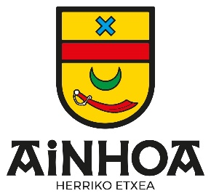

**LISTE DES DELIBERATIONS**

**Séance du 12 mars 2025**

1. Approbation du CFU 2024 : **adopté à l’unanimité**
2. Vente de lots de bois : **adopté à l’unanimité.**
3. Réengagement sur un conventionnement avec la commune de St Pée sur Nivelle : convention de mutualisation et de mise à disposition du service de police municipale avec la commune d’Ainhoa et convention de coordination de la PMPC et des forces de l’Etat : **adopté à l’unanimité.**
4. Service GRALL : convention d’utilisation du service mis à disposition gratuitement par la Communauté d’agglomération Pays basque : **adopté à l’unanimité.**
5. Adhésion à la centrale d’achats la Fibre 64 : **adopté à l’unanimité.**

Affiché le 19 mars 2025

Le Maire

Michel IBARLUCIA